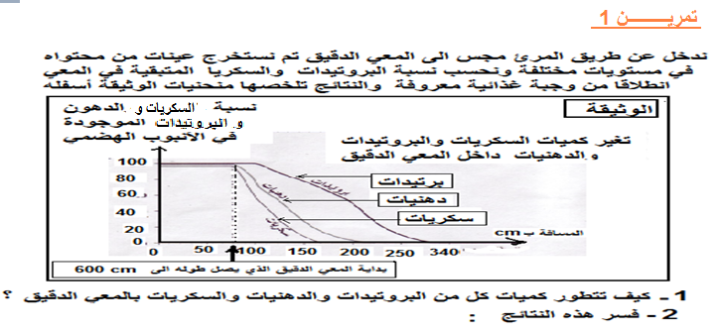

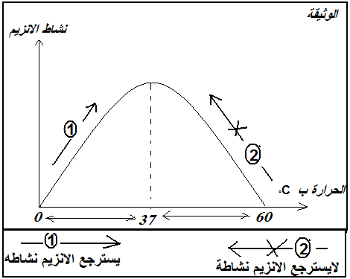
* تمــــريــــــن 2 :
- تمثل الوثيقة أسفله مبيان نشاط الأنزيم بدلالة الحرارة
- أعط تعرفا للأنزيم .
- حلل نتائج هذا المبيان .واستنتج تأثير الحرارة على نشاط
الأنزيم .
- اذكر الخاصيات الأخرى للأنزيم .
تمريـــــــن 3 :
- نقترح عليك الأسماء المختلفة الآتية و التي تنتمي للجهاز الهضمي : معي دقيق - فم - كبد - معي غليظ -غدد لعابية - معدة - - بنكرياس - مستقيم – مريء
أجب على الأسئلة أسفله باستعمال الأسماء السابقة .
- أذكر الأعضاء التي تمر منها الأغذية في الأنبوب الهضمي بالتتابع :
- - أذكر الأعضاء التي تتم فيها التحولات الكيميائية للأغذية بالتتابع:
- - أذكر الأعضاء التي تنتج عصارات هضمية بالتتابع :
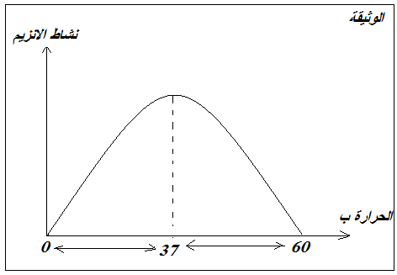
تمريـــــــــن 4
نريد معرفة سلوك الخلايا المعوية إزاء بعض المواد لهذا الغرض أخذنا قطعة معوية لحيوان ووضعنا بداخلها كمية من النشا و الكليكوز و الزلال ثم قمنا بربطها من الطرفين ووضعناها داخل إناء يحتوي على سائل فيزيولوجي أنظر الوثيقة 1،
- يوضح جدول أسفله نتائج التجارب المنجزة على كميات من السائل الفيزيولوجي.
بعد مضي 9 ساعات على هذه التجربة | بداية التجربة | الكواشف
أصفر | أصفر | ماء يودي
راسب أحمر أجوري | أزرق | محلول فهلينغ مع  التسخين
لا لون له | لا لون له | حمض النتريك
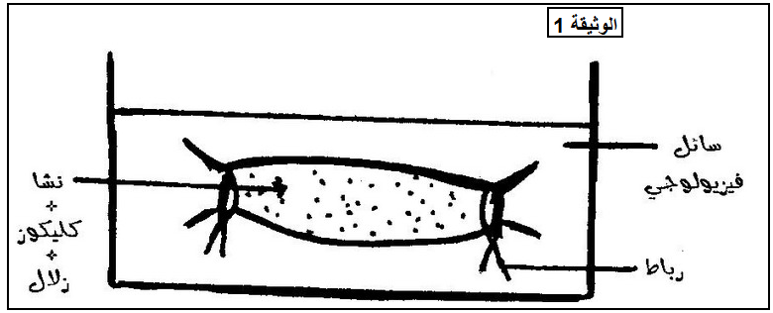
- على ماذا يكشف كل من ماء يودي ؟
و محلول فهلينج؟و الحمض النتريك؟
- ماذا يمكن استنتاجه من خلال معطيات
جدول .
- ما هي الظاهرة التي تم الكشف عنها؟
و ما اسم البنيات المعوية المسؤولة عنها.؟

:
1- نلاحظ أن نسبة السكريات و الدهنيات و البروتيدات تنخفض عل طول المعي الدقيق حيت تختفي السكريات في مسافة 50cm من بداية المعي الدقيق بينما الدهنيات في 100cm و البروتيدات في 140cm
2- التفسير : يفسر اختفاء السكريات والدهنيات والبروتيدات على مستوى المعي الدقيق أن هذه الأغذية تتعرض للهضم لتتحول إلى مواد القيت وهذه الأخيرة يتم امتصاصها على مستوى الخملات المعوية لتمر إلى الدم واللمف .

- الأنزيم الهضمي : مادة كيميائية ذات طبيعة بروتينية توجد داخل العصارات الهضمية ، يحفز حلمأة الجزيئات الكبيرة للأغذية إلى جزيئات صغيرة .
2- تحليل المبيان :
- في C°0 ينعدم نشاط الأنزيم .
- من C°0 إلى C°37ارتفاع في نشاط الأنزيم وفي C°37يبلغ نشاط الأنزيم أقصاه
- ومن C°37 إلى C°60 نشاط الأنزيم في تنازل حيت يفقد الأنزيم نشاطه ابتداء من C° 60.
* استنتاج : - تنعدم فعالية الأنزيم في C°0 ولكن تسترجعها إذا ارتفعت الحرارة مجددا إلى C°37(الأنزيم مخملة )
- تبلغ فعالية الأنزيم أقصاها في C°37 . ( درجة حرارة الجسم العادية C°37 ).
- الأنزيم يفقد نشاطه بالمرة عندما ترتفع الحرارة عن C°60
3- خاصيات الأنزيم :
- يؤثر بكميات قليلة – نوعي أي كل أنزيم يتدخل في تفاعل كيميائي معين .– يتطلب ظروف معينة من حرارة و PH( ببسين تعمل في وسط حمضي - التربسين تعمل في وسط قاعدي و النشواز اللعابي تعمل في وسط محايد ) .- يحفز التفاعل الكيميائي .

1- الفم – المرئ – المعدة – الاثنى عشري – المعي الدقيق – المعي الغليظ – المستقيم
2- الفم – المعدة – المعي الدقيق
4-الغدد اللعابية – المعدة – البنكرياس – المعي الدقيق

1- ماء يودي يكشف عن وجود النشا .
- محلول فهلينغ يكشف عن السكريات البسيط مثال الكليكوز
- حمض النتريك يكشف عن البروتيدات .
2- نستنتج من معطيات الجدول أن الكليكوز( جريئة صغيرة ) قد انتقل من داخل المعي الدقيق إلى خارجه ( السائل الفيزيولوجي ) بينما النشا والزلال( جريئتان كبيرتان ) بقيا داخل المعي الدقيق .
3- اسم الظاهرة الامتصاص
البنيات المسؤولة عن الظاهرة الخملات المعوية .

